Институт нефтегазового бизнеса совместно с Центром профориентации и привлечения талантов УГНТУ проводит Международный конкурс научных и бизнес-проектов «Молодые новаторы» (далее – конкурс).
Конкурс проводится в целях выявления и развития у обучающихся творческих способностей и интереса к проектной, научно-исследовательской, изобретательской деятельности.
Конкурс проводится с 1 марта по 30 апреля 2021-2022 учебного года.
Для участия в конкурсе приглашаются:
- российские и зарубежные обучающиеся, осваивающие образовательные программы среднего общего образования (уровень 10-11 классов);
- обучающиеся российских и зарубежных ВУЗов, осваивающие программы среднего профессионального образования;
- обучающиеся, осваивающие программы высшего профессионального образования (уровень 1-4 курса бакалавриата и 1-2 курса магистратуры).
Конкурс предусматривает проведение двух треков – школьного и студенческого, которые проходят параллельно.
Тематические направления конкурса:
  - «Цифровой код» – проекты по цифровой экономике и цифровым решениям;
  - «Успешное решение» – проекты в области реализации бизнес-идей и предпринимательства;
  - «Движение вперед» – проекты по стратегическому развитию и мировой экономике;
  - «Инженерия» – проекты по прикладным аспектам экономики для решения инженерно-технических и технологических задач;
  - «Коммуникатор» – проекты, связанные с маркетинговым продвижением товаров и услуг в городе, регионе, стране;
  - «Честный разговор» – проекты, направленные на создание новых GR-технологий.
Программа конкурса:
Регистрация команды конкурса (подача заявок на участие и проектов) – до 1 марта 2022 г.
Объявление результатов отборочного этапа – 30 марта 2022 г.
Публичная защита лучших проектов участниками – 15-16 апреля 2022 г.
Объявление результатов финального этапа – 18 апреля 2022 г.
Отправление дипломов участникам – 28 апреля 2022 г.
С подробной информацией можно ознакомиться в Положении о конкурсе.
Проекты должны быть отправлены на email-почту конкурса novatory2022@mail.ru.

Заявка на участие в конкурсе  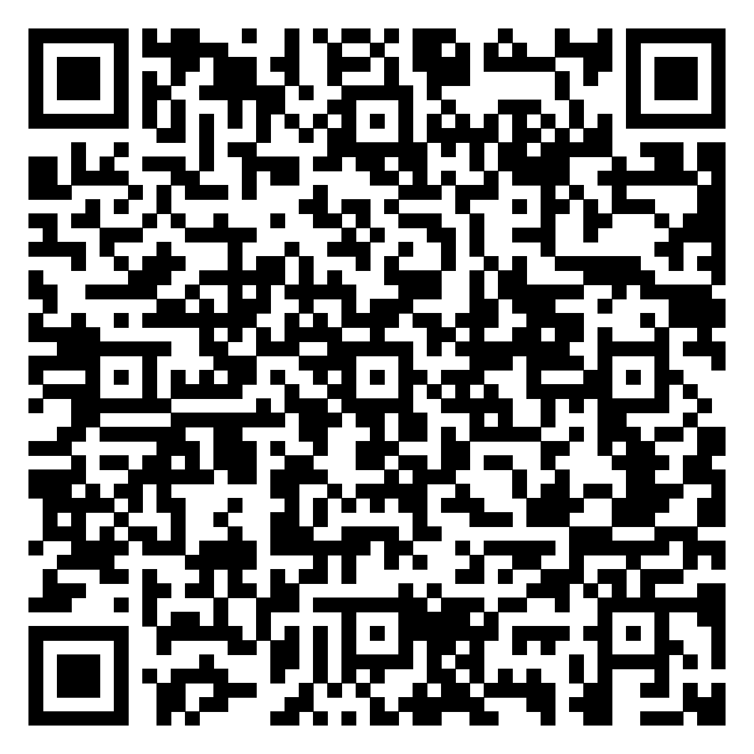 | Телеграм-чат конкурса  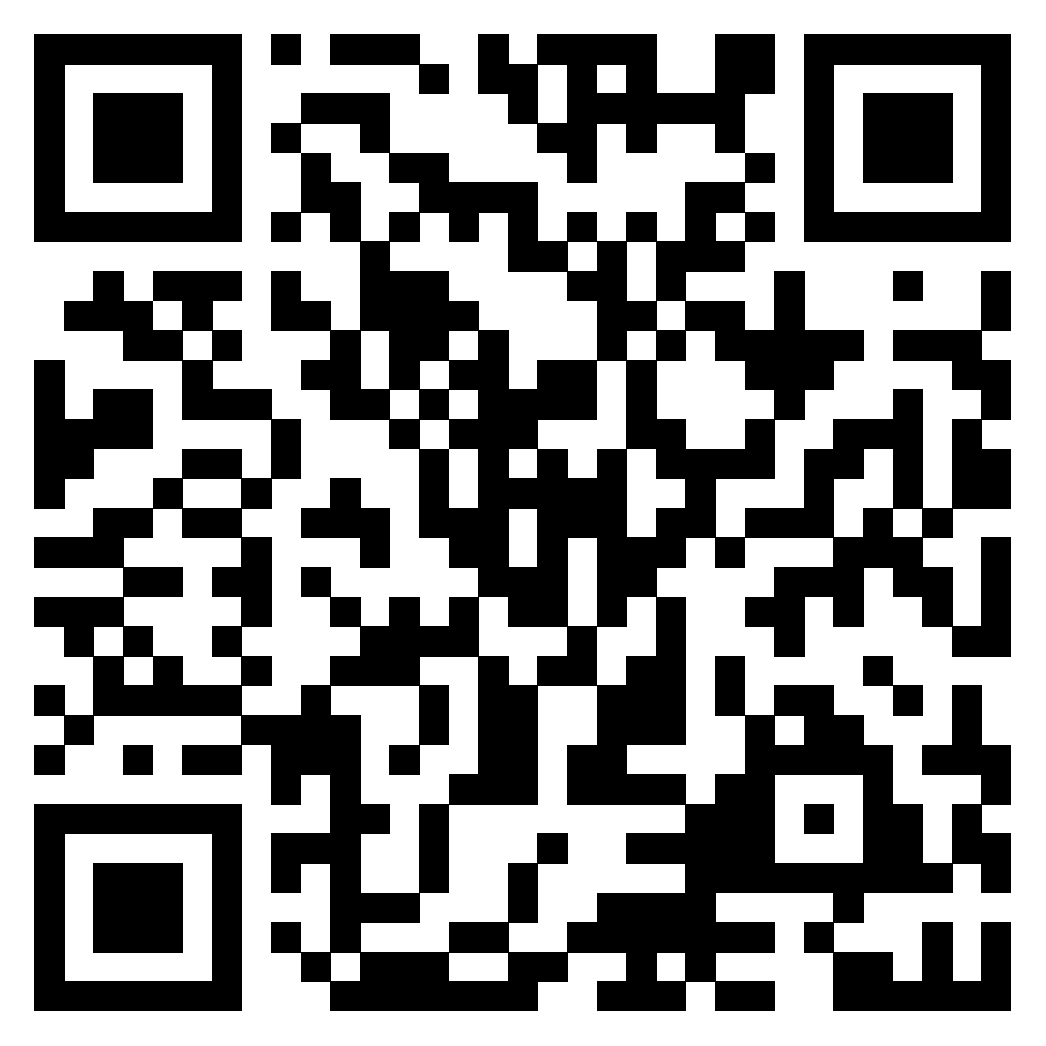

Координаторы конкурса:
- руководитель Школы научного развития и СНО, к.э.н. Халикова Эльвира Анваровна, контактный телефон: 8-917-780-54-57.
- заместитель руководителя Школы научного развития и СНО Байбулдина Камила Айратовна, контактный телефон: 8-917-373-12-18.
Положение о Конкурсе прилагается.

